頼まれた中身を見る
出発する前に依頼が教えてくれること——注文されたオプション、一緒に残された備考、 そして予約フォームの追加項目と写真。すべてカードの上にある。
2026-08-20 · https://offision.com/help/ja/service-staff/see-what-the-requester-asked-for/
依頼をこなすのに要るものは、すべて依頼そのものに刷ってあります。先に何かを開く
必要はありません。
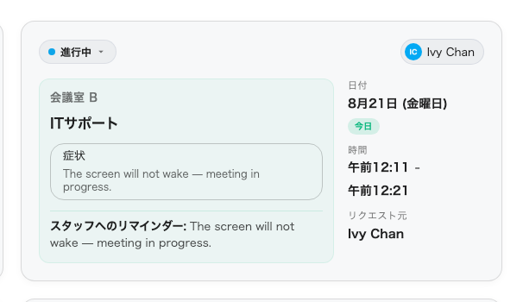
1 件の依頼。届け先のルーム、サービス、注文されたオプション、そして一緒に書かれたもの。

カードの上
上には、ステータスと担当者。右には、日付、届ける時刻、そしてリクエスト者。
左が、実際に持っていくものです。
- サービスと、その下に注文されたオプション。1 行ずつ——どの飲み物か、
何杯か、どのセッティングか。そのサービスが訊くように作られたものすべて。
- 主催者からの備考——依頼と一緒に自由入力で書かれたもの。
- スタッフのコメント——誰かが書き返していれば、その内容。
- 追加項目——予約フォームの回答のうち、サービススタッフに見せる設定になって
いるものだけ。ファイルはサムネイルで出ます。押すと全画面で開くので、現場や
故障の写真はここから届きます。
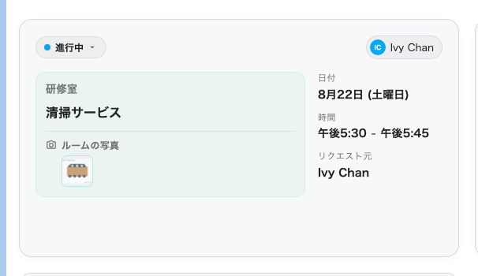
予約フォームからの追加項目と、そこに添付された写真。

表表示では
同じものが列になります——サービス、所要時間、オプション、ステータス、ルーム、
依頼者、担当者。午前中ぶんを画面の端で縦に読めます。列見出しがそのまま絞り込みと
並べ替えです。
ここに自分で埋めるものはない:
オプションも追加項目も主催者の備考も、予約した人から来ています。自分が書くのは
スタッフのコメントだけ。必要な項目がいつまでも出てこないなら、隠されている
のではなく予約フォームにないということです。フォームを持っている人に言ってください。

